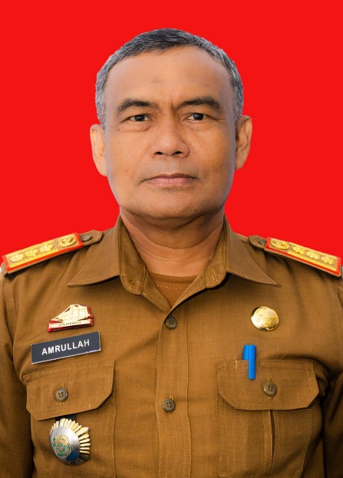BIODATA

KEPALA DINAS PERTANIAN DAN KETAHANAN PANGAN

KABUPATEN LUWU TIMUR

PROFIL :

Nama : Amrullah, Sp.d.,MM

Tanggal Lahir : 06 Juni 1967

Jabatan/Gol : Pembina Utama Muda

JABATAN :

1. Kadis Pertanian & Ketahanan Pangan Kabupaten Luwu Timur

PENDIDIKAN :

1. S2 Univeritas Patria Artha